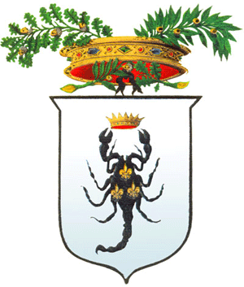

PROVINCIA di TARANTO

NUCLEO di CONTROLLO STRATEGICO

VERBALE DEL 6 DICEMBRE 2018

L’anno duemiladiciotto il giorno sei del mese di dicembre si è riunito il Nucleo di Controllo Strategico congiuntamente all’Organismo Indipendente di Valutazione con il seguente ordine del giorno:

- Approvazione Referto del Controllo di Gestione ex. Art. 198 TUEL, relativo all’esercizio finanziario 2017;

Sono presenti: dott. Gianluca Gentile Presidente NCS
dott. Elio Partipilo Presidente OIV
dott. Daniele Ruggiero Componente OIV
dott. Sergio Vito Morea Componente OIV

Dopo aver analizzato gli atti a disposizione ed in particolare sulla base di riscontri e rielaborazioni rinvenienti da:
• Rendiconto della Gestione esercizio finanziario 2017;
• dati consuntivi del ciclo della performance 2017;
il NCS riesamina il Referto del Controllo di Gestione ex. Art. 198 TUEL, relativo all’esercizio finanziario 2017, precedentemente predisposto in remoto, e giunge alla sua definitiva approvazione.
Il NCS comunica le presenti risultanze al Presidente e al Responsabile della Trasparenza per quanto di competenza.
Letto, confermato e sottoscritto.

Il Presidente NCS Il Presidente OIV
dott. Gianluca Gentile dott. Elio Partipilo

